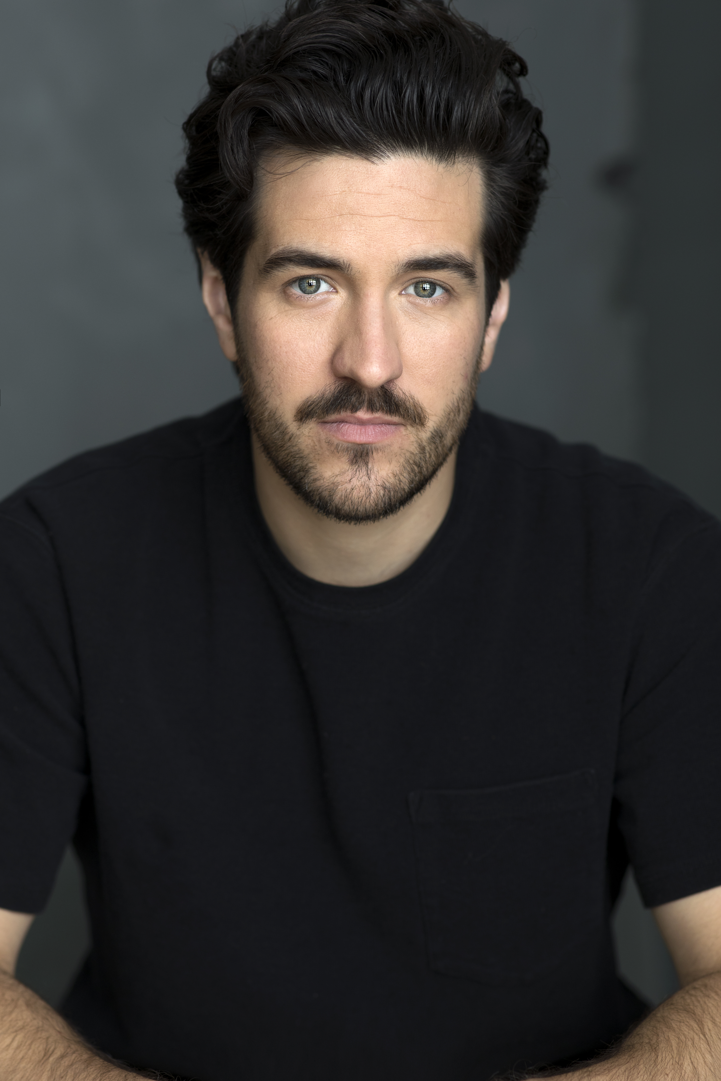

OLIVIER gervais-courchesne

Biographie

Olivier a entamé sa carrière de comédien tout jeune alors qu’il a décroché un rôle dans la très populaire série jeunesse Ramdam. Par la suite, il a obtenu un rôle de premier plan dans L’auberge du chien noir, téléroman diffusé à Radio-Canada de 2003 à 2017. Après de nombreuses saisons dans la peau de ces deux personnages, il a décidé de pousser plus loin sa maîtrise et sa connaissance du jeu en poursuivant sa formation d’acteur au Conservatoire d’art dramatique de Montréal.

En 2016, Olivier a fait partie des distributions de Prémonitions et de Boomerang. Au théâtre, il s’est démarqué également dans les pièces Chatroom à la salle montréalaise Fred-Barry et On ne badine pas avec l’amour au Théâtre Denise Pelletier. En 2017, il a joué dans la pièce Grease produite par Juste pour rire et a été de la distribution de la troisième saison de Conseils de famille. On le retrouve dans les années suivantes dans de nombreuses séries telles que Cheval-serpent, Cerebrum, Alerte Amber, Clash et Pour toujours, plus un jour et les deux saisons de la série Les honorables. En 2021, il tourne sur Hôtel, Manuel de la vie sauvage, et Mégantic.

Dans ses temps libres, Olivier se passionne pour la musique et apprend de façon autodidacte à jouer plusieurs instruments comme la guitare et la mandoline.

Olivier est de toute évidence un artiste de talent au futur prometteur.

